**Тема занятия:** Построение механизмов с использованием электромотора и батарейного блока с помощью программы LEGO Digital Designer.

Ребята, я надеюсь, что вам удалось установить на свой компьютер программу LEGO Digital Designer. Это программа для создания любых моделей из деталей LEGO на компьютере. Если вам не удалось установить эту программу на свой компьютер, то пройдите по указанной ссылке <https://www.youtube.com/watch?v=lYVtrJSN-MY&list=PLEr9e0Hpd2dF22uYzJPZwJhUUbX3YH8EJ&index=1> и попробуйте ещё раз выполнить установку данной программы.

После установки вы можете пройти по указанной ссылке <https://www.youtube.com/watch?v=mjNSJNWgJh8&list=PLEr9e0Hpd2dF22uYzJPZwJhUUbX3YH8EJ&index=2> и познакомиться с основными инструментами данной программы при построении Робота пятиминутки.

Ребята, я надеюсь, что вы вспомнили, как работать в программе LEGO Digital Designer.

Сегодня на занятии я предлагаю вам построить механизм для вращения колёс с помощью двух моторов с использованием программы LEGO Digital Designer. Для работы используйте данные фотографии.

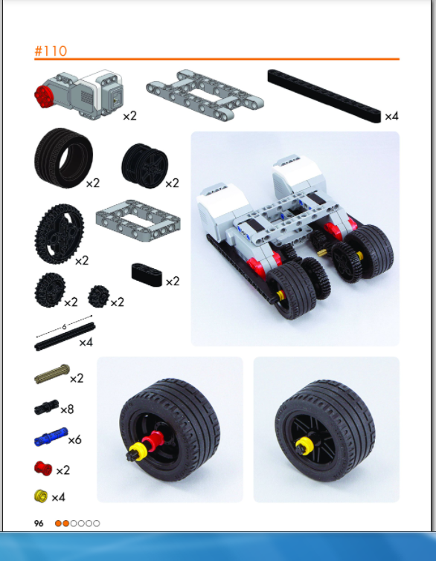

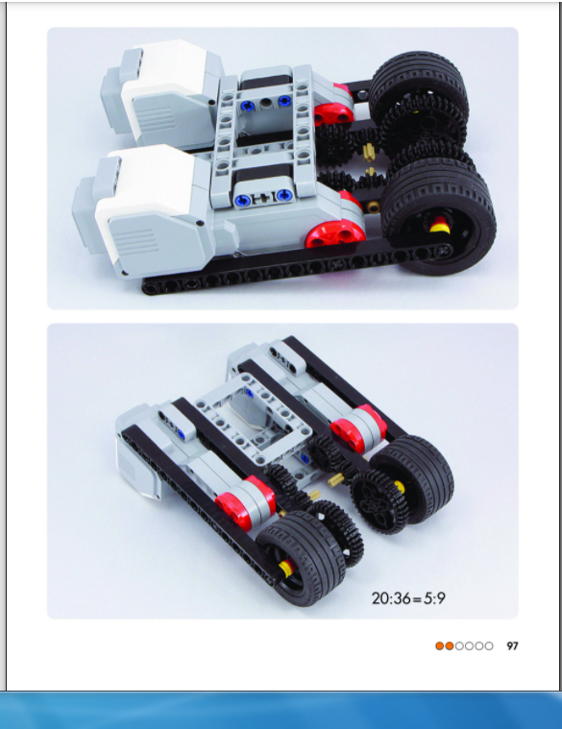

Ребята, на следующем занятии мы усложним модель, добавив блок EV3.